Новоаганское муниципальное бюджетное образовательное учреждение детский сад комбинированного вида «Снежинка»
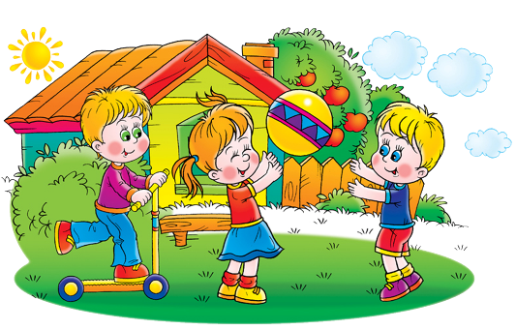

Консультация для родителей
«УЧИМ ДЕТЕЙ ОБЩАТЬСЯ»

Воспитатель группы
общеразвивающей направленности
4-го года жизни
Туряк Василина Ильинична

Новоаганск, 2013 год

Учите детей общаться
Счастье очень во многом зависит от умения ладить с другими людьми. Поэтому одна из главных задач родителей - помочь детям в развитии социальных навыков
Умение говорить, слушать, пользоваться языком также относится к числу вещей, которые ребенок, живущий среди людей, постигает очень рано. И прежде чем начать читать он должен достаточно овладеть языковыми навыками, умением слушать и говорить. Ведь насколько бы легче жилось человеку, если бы он уже с рождения умел правильно и эффективно общаться! Умел бы находить общий язык с разными людьми, умел бы слушать и слышать, правильно доносить свою точку зрения до собеседника и побеждать в спорах. Но, к сожалению, от рождения в нас не заложены все эти навыки и способности, и задача родителей – научить ребенка общаться, т. е грамотно выстраивать отношения с окружающими.
Задача взрослых-помочь своему ребенку!
Способность к общению включает в себя:
- Желание вступать в контакт с окружающими («Я хочу!»);
- Умение организовывать общение («Я умею!»), включающее умение слушать собеседника, умение эмоционально сопереживать, умение решать конфликтные ситуации;
- Знание норм и правил, которым необходимо следовать при общении с окружающими («Я знаю!»).
От рождения до 1 года ведущим типом деятельности является непосредственно-эмоциональное общение с матерью.
От 1 года до 3 лет ведущий тип деятельности-предметно-манипулятивный. Ребенок открывает для себя смысл и назначение предметов благодаря общению со взрослыми.
Критериями гармоничных отношений между ребенком и родителями можно считать:
- создание у ребенка уверенности в том, что его любят и о нем заботятся;
- признание права на индивидуальность, в том числе не похожесть на родителей;
- сохранение независимости ребенка. Каждый человек имеет право на «секреты».
В возрасте от 3 до 7 ведущей является игровая деятельность, а ведущими потребностями становятся потребность в самостоятельности, новых впечатлениях и в общении.
Социальный успех определяется рядом условий:
Личная привлекательность
Важно объяснить как можно раньше ребенку, что человеческая привлекательность - это гораздо больше, чем природная красота. Даже самые некрасивые люди могут стать более привлекательными с помощью простых средств: аккуратность и чистоплотность, хорошие манеры, овладение каким-либо умением.
Навыки общения.
Ребенок общается с окружающими так, как общаются с ним его родители, он повторяет жесты, мимику, интонации и отношение к людям. Если отношения в семье доверительные, открытые, ребенок впитывает культуру общения из повседневной жизни.
Обязательно похвалите за хороший поступок, за правильное решение.
Для полноценного общения необходимо с самого раннего детства развивать у детей чувство юмора. Люди, умеющие со смехом, улыбкой, шуткой выйти из затруднительного положения, всегда в центре внимания. Они, как правило, живут в ладу с окружающими в любом коллективе — детском, взрослом или разновозрастном. Умение смеяться над собой. Самоирония – прививка от комплекса неполноценности. Быть жизнерадостным – все равно, что быть счастливым. Ведь с чувством юмора часто соседствуют лидерские качества и находчивость, доброта и тактичность, популярность в коллективе и покладистость.
Помогите ребенку стать хорошим другом.
Ваш ребенок должен быть чутким, порядочным и отзывчивым, уметь дарить любовь и теплоту, быть надежным другом, уметь откликаться на чужую беду. Беседуя с ребенком о дружбе, можно обсудить детские пословицы: «Скажи мне, кто твой друг, и я скажу, кто ты», «Друга ищи, а нашел – береги», значение слов известной детской песенки «Без друзей меня чуть-чуть, с друзьями – много». Читая сказки находим массу примеров дружбы сказочных героев. Хороший ли друг Буратино, Карлсон, Незнайка, Чиполлино? Обязательно внимательно выслушайте ответ ребенка на этот вопрос. Аргументы помогут вам лучше понять представления вашего ребенка о дружбе. Дружбе ведь тоже надо учить: выбирать друзей, беречь, ценить, понимать их, помогать им. Расскажите ребенку, кто такой друг, что дружат с кем-то не из-за какой-то выгоды, а просто так, расскажите, что с другом очень весело, друг может помочь в трудную минуту.
Детсадовские дети удовлетворяют потребность в общении в группе. Дети, не посещающие детский сад, здесь могут рассчитывать только на своих близких. Приглашайте ребят к себе играть, смотреть мультфильмы, читать интересную книжку, что ребенок больше времени проводил среди сверстников.
В детстве важнейшим состоянием ребенка является ощущение своей защищенности. Для этого родители должны помочь ему вырабатывать положительную самооценку.
Формирование самооценки ребенка - это то же самое, что и строительство хорошего дома, где особое внимание нужно обратить на заложение добротного фундамента. По мере ежедневного общения с детьми вы можете заметно повысить самооценку ребенка, либо, наоборот, круто ее изменить, причем далеко не в лучшую сторону.
Итак, дети растут учась на опыте родителей, перенимая многие вещи из вашего поведения, манеры общения и в целом из всей жизни. В данном случае родители служат для детей образцами для подражания.
Начните развивать ребенка как можно раньше, и тогда он будет готов к преодолению трудностей жизни, ее тернистых тропок и ухабов.

